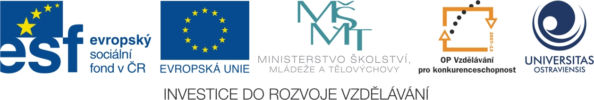
VÝUKA ANGLICKÉHO JAZYKA NA ZŠ

příprava na vyučovací hodiny

Mgr. Pavlína Loňková

Číslo operačního programu: CZ.1.07
Název operačního programu:
Vzdělávání pro konkurenceschopnost
ČÍSLO PRIORITNÍ OSY: 7.1
Číslo oblasti podpory: 7.1.3

CHYTŘÍ POMOCNÍCI VE VÝUCE ANEB VYUŽÍVÁME ICT JEDNODUŠE A KREATIVNĚ

Registrační číslo projektu: CZ.1.07/1.3.00/51.0009

Ostrava 2015
Tento projekt je spolufinancován Evropským sociálním fondem a státním rozpočtem České republiky

Název: Výuka Anglického jazyka na ZŠ
Autor: Mgr. Pavlína Loňková
Vydání: 1.
Počet stran: 24

Jazyková korektura nebyla provedena, za jazykovou stránku odpovídá autor.

© Pavlína Loňková
© Ostravská univerzita v Ostravě

Obsah
Slovo úvodem 4
1 Head, Shoulders, Knees, Toes 5
2 Halloween in QR Codes 6
3 Where Is My Home? 7
4 Sea Animals We Want To Know 8
5 Everything At Once 9

Slovo úvodem

Doba jde nezadržitelnými kroky dopředu a my, učitelé ve školách, se nemůžeme tvářit, že nevnímáme pokrok, který tato doba přináší. Zásadní roli v ní hrají digitální technologie.
Do škol po osobních počítačích pronikají také dotykové technologie. Jejich jednoduché používání, přenositelnost, vzhled i tvar jsou jistě výhodami, které nám mohou pomoci tyto technologie jednoduše začleňovat do procesu výuky. Tablet v rukou učitele má být pomůckou, motivačním prvkem a prostředkem ke změně výukových cílů, jeho využití je úzce spjato s plánováním cílů výuky tak, aby efektivně pomáhal naplňovat stanovené cíle, korespondující se školním vzdělávacím programem každé školy.
Do škol pronikly různé druhy tabletů a počítačů, které pracují na třech základních operačních systémech. Vytvoření příprav do hodin tak, aby byly využitelné napříč těmito systémy, vyžaduje vyhledání jakýchsi průniků společných aplikací a dalších možností, které tyto technologie využívají. V následujících nápadech na využití ve výuce je kladen důraz zejména na internetové stránky a weby, které jsou (ať v prohlížeči nebo v rámci aplikace) dostupné pro všechny tyto platformy.
Využíváme v ní například QR kódy, tedy jakési „mosty“ mezi reálným a digitálním světem. Jejich tvorba je velmi jednoduchá a pro učitele (i žáky) časově úsporná. Dalším nápadem mohou být internetové nástěnky, které nabízí možnost společného sdílení nápadů, obrázků i videí. Nebráníme se ani využití sociálních sítí ve výuce, pokud je jejich využití účelné. Nejen tyto nápady jsou rozpracovány v následujících přípravách na vyučovací hodiny. Zbývá jen dodat, že všechny využité obrázky pochází z webových stránek Pixabay.com, kde jsou nasdíleny s licencí Creative Commons Public Domain a není tedy nutné uvádět jejich zdroj.

Head, Shoulders, Knees, Toes
Tematický celek | Rozvoj slovní zásoby – lidské tělo
Téma vyučované hodiny | Moje tělo
Cílová skupina | 4. – 7. ročník
Časová dotace | 45 min
Klíčová slova | lidské tělo, popis, Skitch
Cíle vyučovací hodiny | Žáci pořídí obrázek části těla, v aplikaci Skitch tuto část popíší  a výsledky své práce si navzájem odprezentují, nasdílí a zhodnotí.
Organizační formy | skupinová práce
Pomůcky | tablet pro každého žáka (univerzální platforma) s aplikací Skitch

Úvodní část
Žáci se rozdělí na skupiny. Ve skupině si vylosují či rozdělí mezi sebou jednotlivé části těla (hlava, ruka, noha, dlaň, vnitřní orgány atd. dle ročníku). Každý žák bude zpracovávat jednu vybranou část těla. Před samotnou prací se rozdělí na tzv. „expetrní skupiny“. Vytvoří se tedy vlastně skupiny nové. V jedné z nich budou spolupracovat všichni žáci, kteří mají za úkol zpracovat hlavu, v další skupině pak ti, kteří popisují nohu atd. Než začnou žáci pracovat, proběhne v expertní skupině brainstorming – která slovíčka známe a která budeme muset dohledat ve slovníku.

Hlavní část
Žáci prostřednictvím vestavěného fotoaparátu vyfotí vylosovanou část těla, případně obrázek stáhnou na internetu (např. na Pixabay.com, kde jsou obrázky s licencí CC 0 Public Domain). Vyhlédnutý obrázek pak stáhnou do tabletu. Následně každý žák otevře aplikaci Skitch, ve které z obrázků vybere poslední vyfocený či uložený obrázek. Ovládání aplikace je velmi intuitivní:
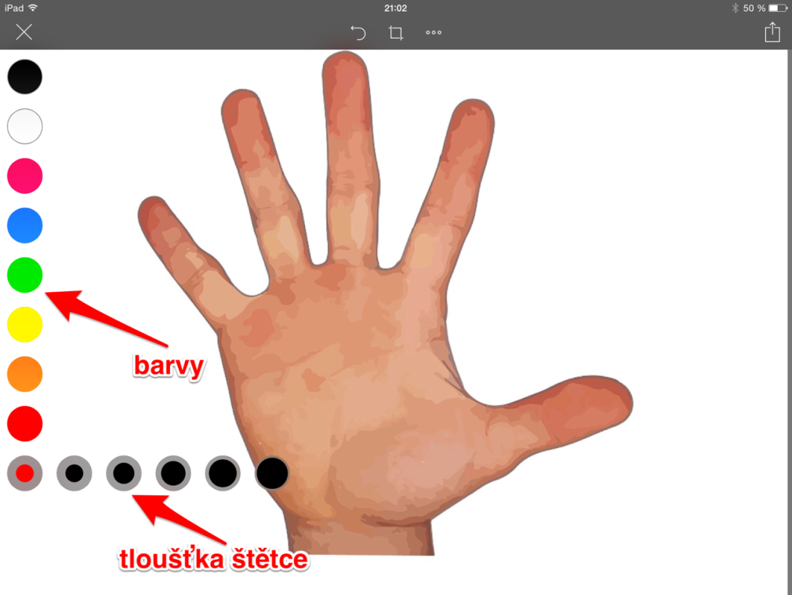
Obr. 1.1 : Skitch – levý ovládací panel

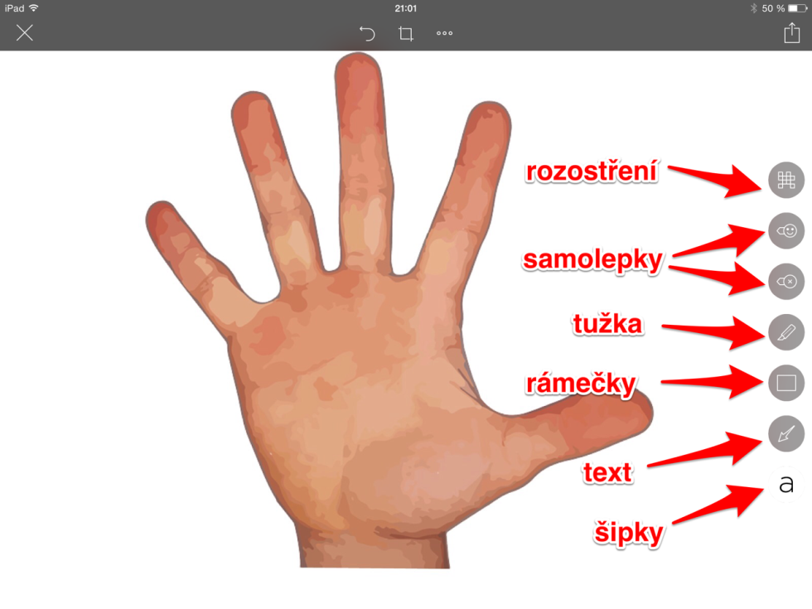
Obr. 1.2 : Skitch – pravý ovládací panel

Kombinací různých barev, šipek a textu žáci popíší v aplikaci vybrané části těla, které znají, nebo vyhledají ve slovníku. Pracovat mohou jak se slovníkem tištěným, tak s elektronickou verzí. Nabízí se buď slovník fomrou aplikace, nebo překladač na některé z webových stránek, např. Translate.google.com. Obrázky s detailním popisem částí těla žáci ukládají do tabletu.

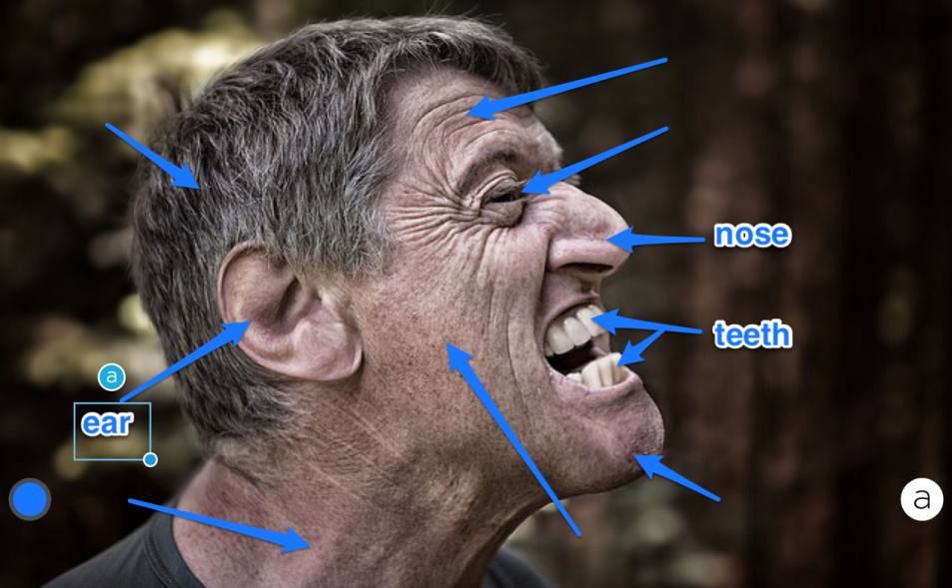
Obr. 1.3 : Skitch – ukázka 1

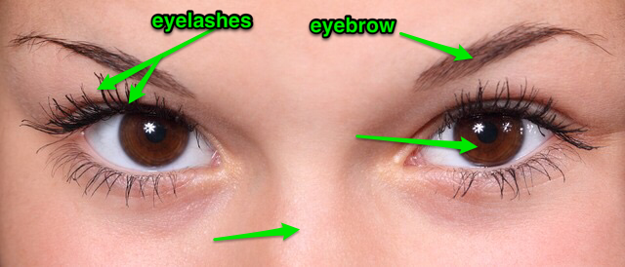
Obr. 1.4 : Skitch – ukázka 2

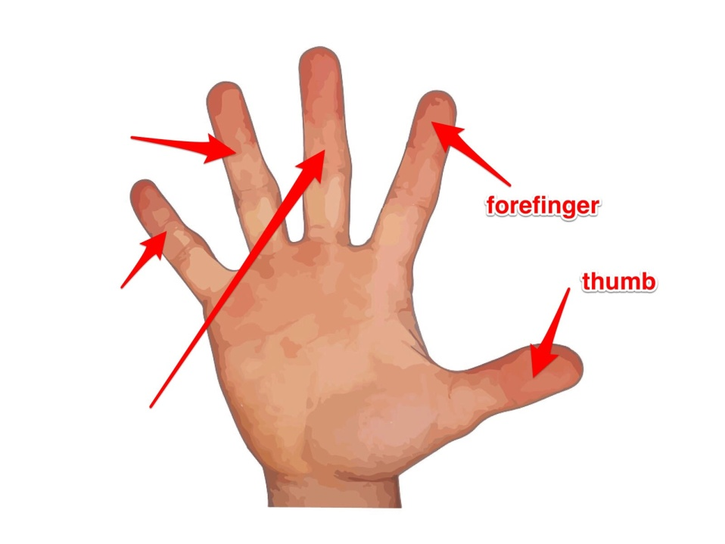
Obr. 1.5 : Skitch – ukázka 3

Závěrečná část
Žáci uloží své práce, které vznikly v expertních skupinách, do tabletu. Následně se vrátí
do původní skupiny a vzájemně nasdílejí výsledky své práce. Krátce odprezentují a vzájemně zhodnotí svou práci. Výsledné popisy zašlou žáci na e-mail učitele. Ten je v ideálním případě zkontroluje a vytiskne, aby si je žáci mohli založit do svých slovníčků.

Halloween in QR Codes
Tematický celek | Porozumění textu
Téma vyučované hodiny | Halloween a jeho historie
Cílová skupina | 5. – 7. ročník
Časová dotace | 45 min
Klíčová slova | Halloween, Keltové, Samhain, text
Cíle vyučovací hodiny | Žáci čtou text o historii Halloweenu, prostřednictvím QR kódů doplňují vynechaná slova, text překládají a rozvíjí tak schopnost čtení s porozuměním v cizím jazyce.
Organizační formy | skupinová práce, hromadná forma
Pomůcky | mobilní zařízení (univerzální platforma) s aplikací pro čtení QR kódů, vytištěný text, vytištěné QR kódy

Úvodní část
Co víme o Halloweenu? Kam sahají jeho kořeny? Odkud tento svátek pochází? Hromadný brainstorming, nápady a klíčová slova zapisujeme na flipchart.

Hlavní část
Práce s textem:
Halloween’s origins date back to the ancient Celtic festival of Samhain. The Celts, who lived  years ago in the area that is now , the United Kingdom and northern France, celebrated their new year on November 1. This day marked the end of summer and the harvest and the beginning of the dark, cold winter, a time of year that was often associated with human . Celts believed that on the night before the new year, the boundary between the worlds of the living and the dead became blurred. On the night of October 31 they  Samhain, when it was believed that the ghosts of the dead returned to . Today it´s one of the  holidays all over the world.

HISTORY.COM STAFF,. History of Halloween: Ancient Origins of Halloween. History.com. 2009.
Dostupné také z: http://www.history.com/topics/halloween/history-of-halloween
Žáci pracují ve skupinách. Čtou text, ve kterém chybí 6 slov, ukrytých pod křížky. Úkolem žáků je naskenovat všech 6 černých QR kódů a zobrazená slova umístit do textu tak, aby dával smysl. K dispozici jsou žákům také barevné QR kódy, které pomáhají s obtížnějšími slovíčky či spojeními v textu. Barva QR kódu odpovídá barvě textu. Ke čtení QR kódů slouží žákům mobilní zařízení (lze řešit formou BYOD) s kamerou (ideálně zadní) a aplikace pro čtení QR kódů (QR reader, QR scanner, QR čtečka atp.) Vytištěné QR kódy učitel rozmístí
po třídě (izolepou na různá místa).
Halloween’s origins date back to the ancient Celtic festival of Samhain. The Celts, who lived 2,000 years ago in the area that is now Ireland, the United Kingdom and northern France, celebrated their new year on November 1. This day marked the end of summer and the harvest and the beginning of the dark, cold winter, a time of year that was often associated with human death. Celts believed that on the night before the new year, the boundary between the worlds of the living and the dead became blurred. On the night of October 31 they celebrated Samhain, when it was believed that the ghosts of the dead returned to earth. Today it´s one of the important holidays all over the world.

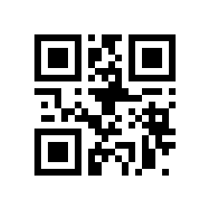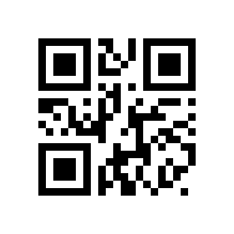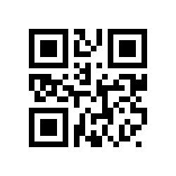
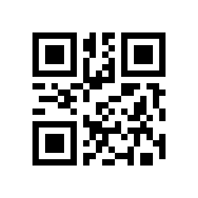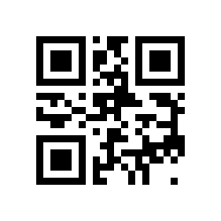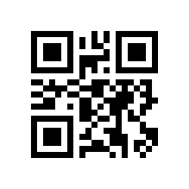
Obr. 2.1 : QR kódy – vynechaná slova

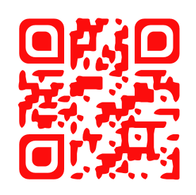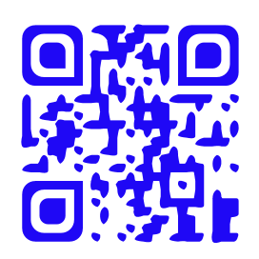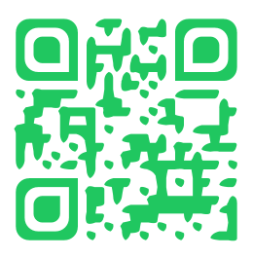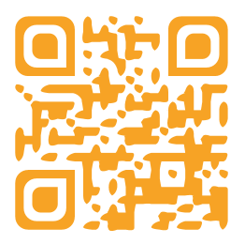
Obr. 2.2 : QR kódy – překlad slov

Závěrečná část
V závěru hodiny skupiny zkontrolují své porozumění textu s ostatními skupinami v hromadné diskusi nad článkem, zkontrolují doplnění slov do textu a souhrn nejdůležitějších informací z textu.
Učitel může žákům představit webové stránky, na kterých QR kódy pro hodinu vytvořil. Obyčejné QR kódy lze vytvořit např. na webu QRgenerator.cz a ty barevné
na Unitag.io/qrcode.

Where Is My Home?
Tematický celek | Reálie České republiky
Téma vyučované hodiny | Základní informace o ČR
Cílová skupina | 5. – 7. ročník
Časová dotace | 45 min
Klíčová slova | Česká republika, informace, reálie, základní info
Cíle vyučovací hodiny | Žáci na základě vlastních znalostí vytvoří společnou interaktivní nástěnku se základními informacemi o ČR a jejich popisem v anglickém jazyce.
Organizační formy | samostatná práce žáků
Pomůcky | PC či tablet univerzální platformy pro každého žáka (či alespoň  do dvojice)

Úvodní část
V rámci evokační části rozvěší učitel před hodinou ve třídě tyto karty:
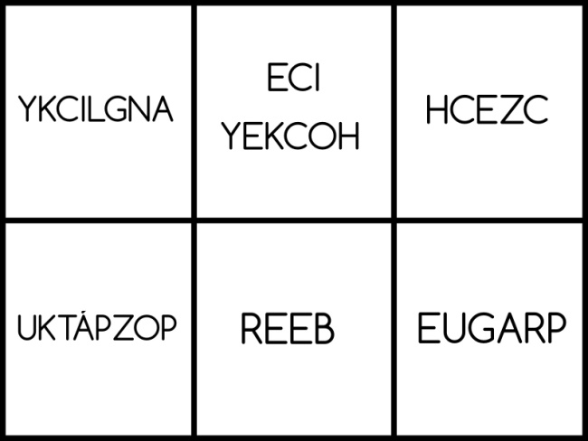
Obr. 3.1 : FlashCards 1

Úkolem žáků je z těchto karet rozluštit téma hodiny. Jde o klíčová slova psaná pozpátku. Učitel vysvětlí žákům práci, která je čeká, společně s žáky vytvoří jednoduchá kritéria toho, co má v ideálním případě konečná nástěnka splňovat (počet štítků, obšírnost popisů, interaktivita, citace zdrojů atd.)

Hlavní část
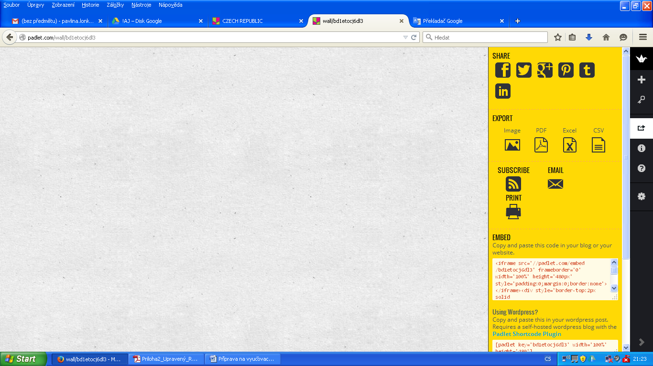
Po odhalení tématu se třída rozdělí na skupiny po čtyřech. V každé skupině proběhne krátký brainstorming na téma Czech Republic. Co víme o naší zemi a umíme to říct anglicky tak, aby nám spolužáci porozuměli? Jeden ze skupiny založí nástěnku na webu Padlet.com (případně v aplikaci) a nasdílí ji kolegům ve skupině. (Prostřednictvím ikony lze nástěnku upravit.)
(Padlet.com – CREATE SOMETHING – – zkopírovat odkaz u QR kódu)
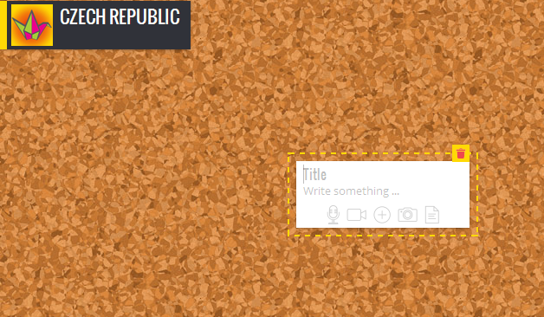
Obr. 3.2 : PrintScreen obrazovky 1

Žáci po společném brainstormingu tvoří společnou nástěnku, na kterou postují základní
a zajímavé informace o ČR v anglickém jazyce. Využít mohou odkazy na obrázky či videa. Ideální formou je práce s webovou zásobárnou obrázků Pixabay.com (obrázky jsou zde s volnou licencí CC 0 Public Domain). Stačí dvakrát kliknout na plochu nástěnky a vytvoří
se příspěvek. Kliknutím na ikony ve štítku mohou žáci přidávat odkazy na obrázky.
(Na webu Pixabay vyhledám heslo PRAGUE, rozkliknu vybraný obrázek, levým tlačítkem myši vyvolám nabídku, ze které vyberu možnost KOPÍROVAT ADRESU ODKAZU. Na nástěnce kliknu na ikonku fotoaparátu a tento odkaz prostřednictvím klávesových zkratek CTRL + V vložím. Kliknu na OK a obrázek je vložen do příspěvku.)

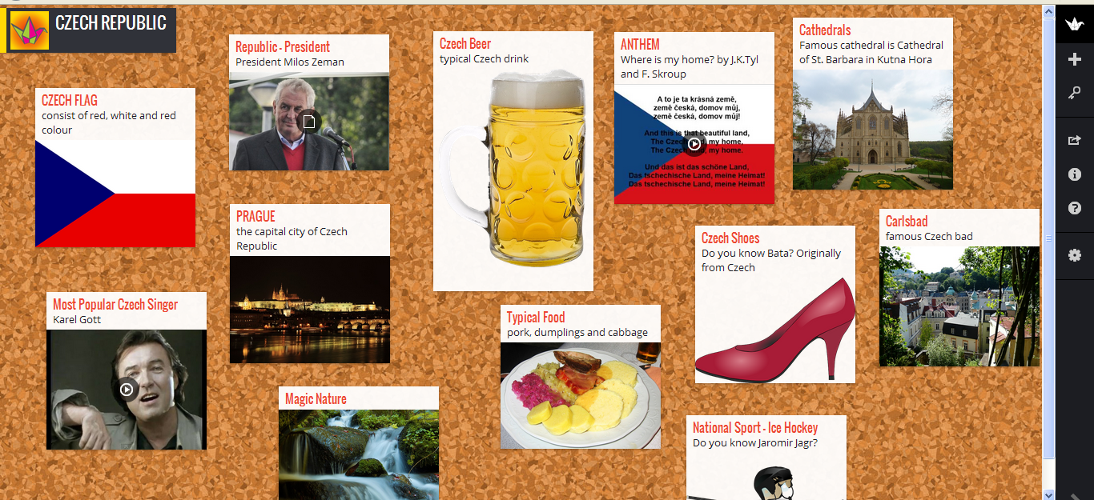
Obr. 3.3 : PrintScreen obrazovky 2

Závěrečná část
Skupiny si navzájem nasdílí výsledné nástěnky a vzájemně si je zhodnotí podle kritérií, vytvořených na začátku hodiny. (Můžeme provést prostřednictvím dalšího lístečku
na nástěnce.) Shrneme to nejdůležitější, co o ČR v angličtině víme, zhodnotit nástěnky můžeme také v rámci hromadné reflexe.

Sea Animals We Want To Know
Tematický celek | Rozvoj slovní zásoby - Animals
Téma vyučované hodiny | Mořská zvířata
Cílová skupina | 4. – 7. ročník
Časová dotace | 45 min
Klíčová slova | Moře, mořští živočichové, oceán, voda
Cíle vyučovací hodiny | Žáci si vytvoří vlastní online slovníček s jednoduchým popisem vybraných mořských zvířat. Zopakují základní pravidla gramatiky  pro psaní v 1.os. č.j. v přítomném čase, rozšíří si slovní zásobu. Navzájem své slovníkové galerie komentují a hodnotí.
Organizační formy | hromadná, individuální (skupinová)
Pomůcky | PC či tablet univerzální platformy (každý žák má vytvořen účet  na sociální síti Pinterest.com)

Úvodní část
Zhlédneme společně motivační video „Educative cartoon for kids about sumbarine: Sea inhabitans.“ Sdílíme informace o tom, co jsme se ve videu dozvěděli, které mořské živočichy známe a umíme je pojmenovat v angličtině.

Hlavní část
Připomeneme základní gramatická pravidla pro psaní vět v 1. osobě čísla jednotného v přítomném čase prostém. Společně navrhujeme důležitá slovesa, která budeme v popisu jednotlivých zvířat potřebovat (např. be, can, have, live, like, ... ) Žáci otevírají aplikaci Pinterest, případně ve webovém prohlížeči najdou stránky Pinterest.com, na kterých se přihlásí ke svému účtu. Pokud účet nemají, jednoduše v několika krocích projdou registrací.
Úkolem každého žáka je pak v angličtině vyhledávat názvy jednotlivých mořských živočichů, které znají, nebo si zapamatovali z úvodního videa. Mohou přidávat i další mořské tvory. Žák vyhledá např. výraz SHARK. Vybere z nabídky vyhledaných výsledků obrázek žraloka
a červeným tlačítkem PIN IT připne tento pin na svou nástěnku, kterou pojmenuje SEA ANIMALS.

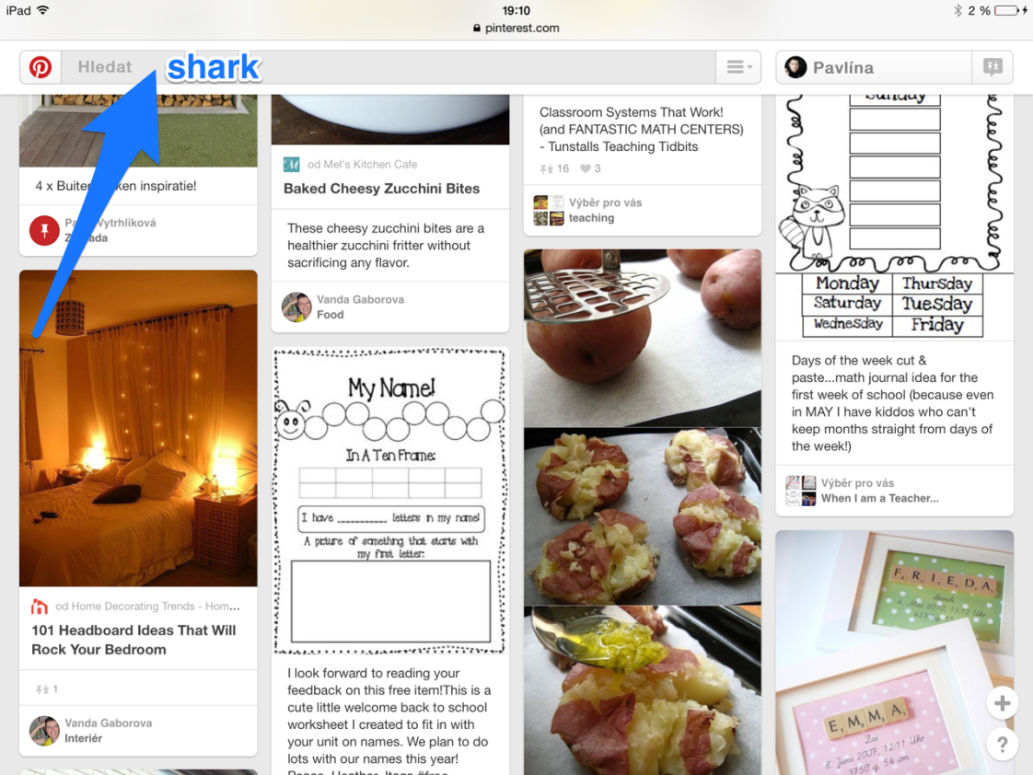
Obr. 4.1 : PrintScreen obrazovky prohlížeče 1

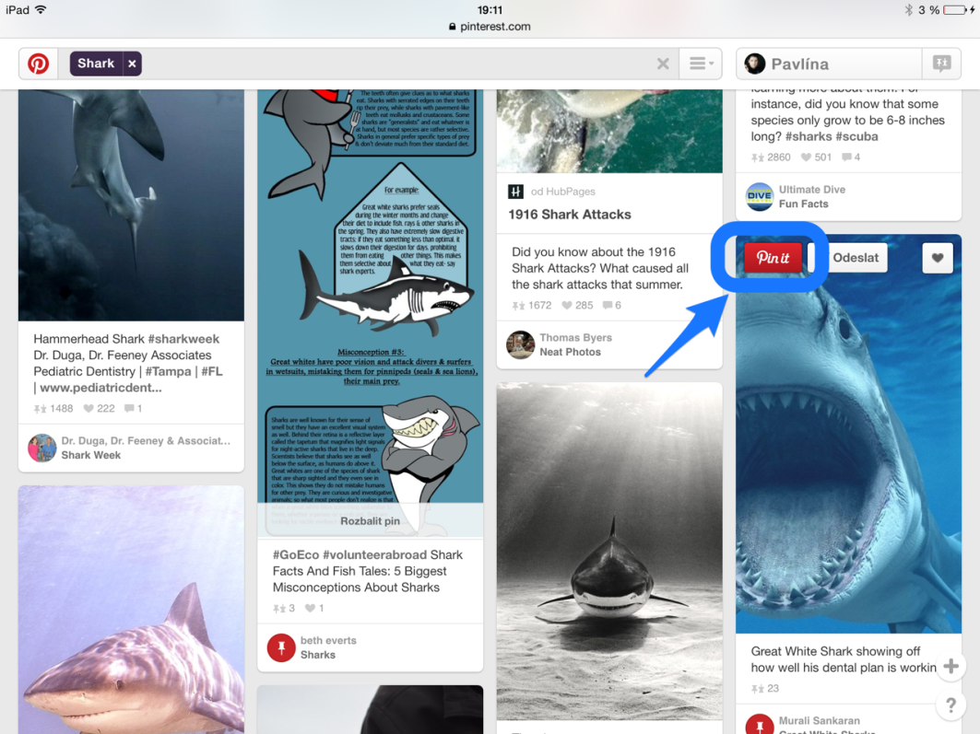
Obr. 4.2 : PrintScreen obrazovky prohlížeče 2

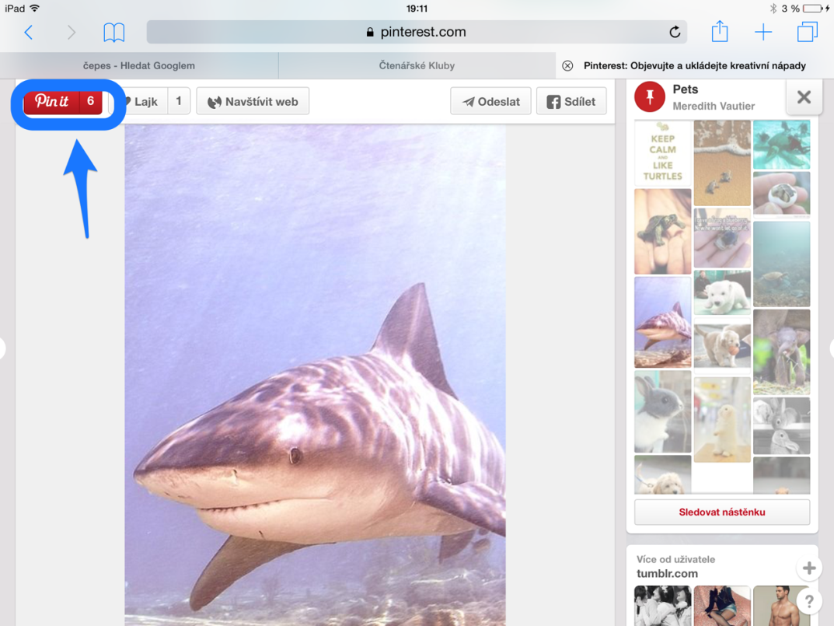
Obr. 4.3 : PrintScreen obrazovky prohlížeče 3
.

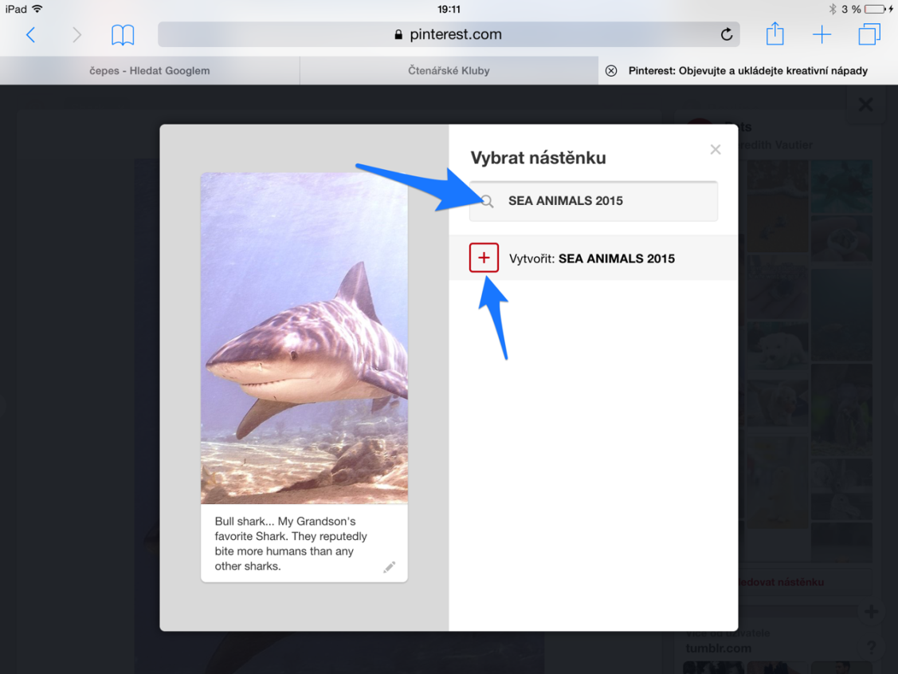
Obr. 4.4 : PrintScreen obrazovky prohlížeče 4

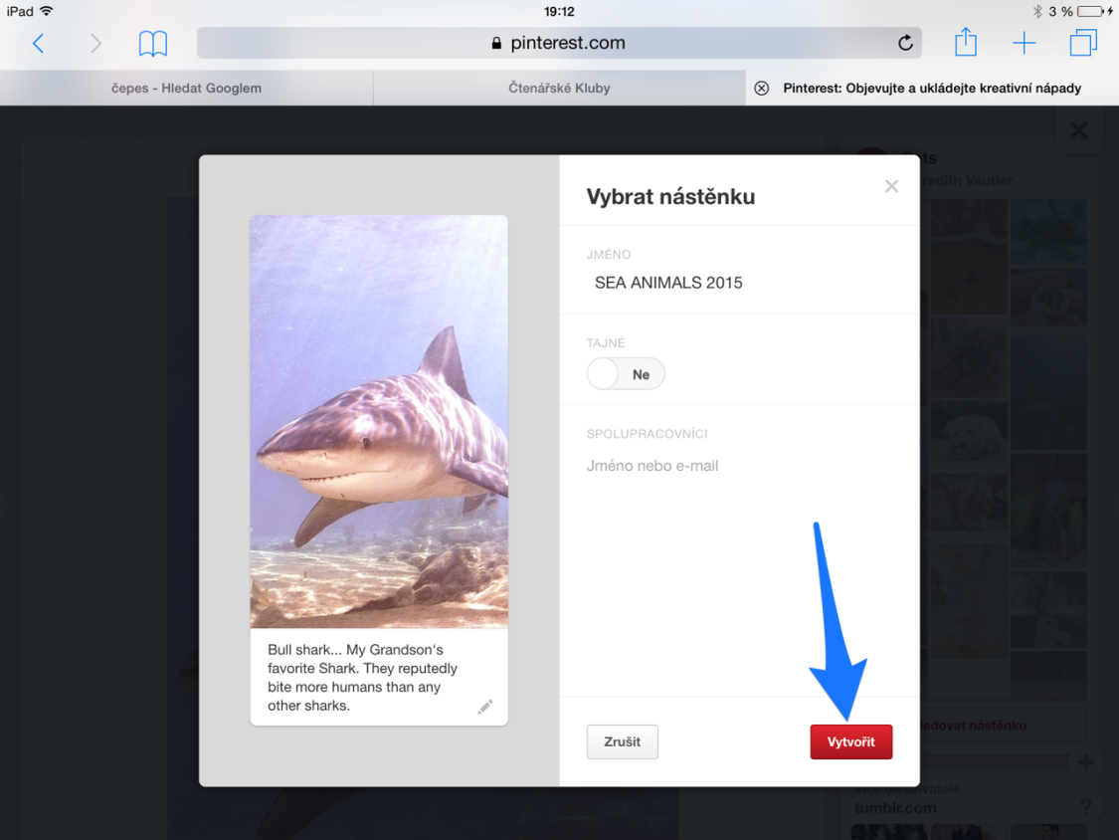
Obr. 4.5 : PrintScreen obrazovky prohlížeče 5

Minimální počet PINŮ (tedy mořských živočichů s popisem) určí vyučující po domluvě s žáky. Žáci mají za úkol každý svůj pin náležitě popsat. Nestačí tedy připnout obrázek na nástěnku, ale je třeba jej doplnit popisem zvířete v 1. osobě čísla jednotného (případně v jiné, opět
po domluvě s vyučujícícm).
Pod obrázkem žraloka se tedy mohou objevit věty typu: „I´m a shark. I can swim. I´m
a predator. I eat fish, penguins or seals. I have sharp teeth.“
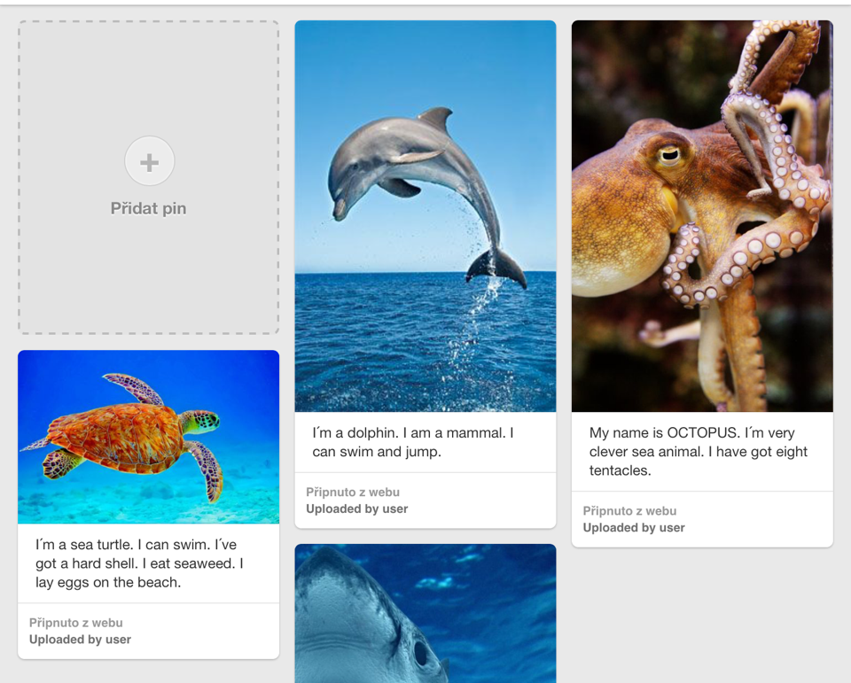
Obr. 4.6 : PrintScreen obrazovky prohlížeče 6

Závěrečná část
Protože naše nástěnky jsou veřejné (nevytvořili jsme záměrně tajnou, která ale vytvořit lze), mají spolužáci i učitel přístup k vytvořeným nástěnkám. Vytvoříme trojice, ve kterých zkontrolujeme nástěnku svých spolužáků. Formou komentářů můžeme (samozřejmě anglicky) přidávat doprovodné otázky typu „What does it eat?“ „How many legs has it got?“ nebo přímo komentovat a hodnotit práci spolužáka.

Everything At Once
Tematický celek | Rozvoj slovní zásoby – slovní druhy
Téma vyučované hodiny | Přirovnání
Cílová skupina | 4. – 7. ročník
Časová dotace | 45 min
Klíčová slova | adjektiva, píseň, přídavná jména, přirovnání
Cíle vyučovací hodiny | Žáci prostřednictvím práce s textem písně poznávají vybraná slovní spojení ve formě přirovnání. Seznamují se s vazbou AS - AS. Rozvíjí svou slovní zásobu, nabyté vědomosti interaktivně procvičují.
Organizační formy | hromadná výuka, samostatná práce
Pomůcky | PC či tablety pro žáky (univerzální platforma), sluchátka

Úvodní část
Učitel předloží žákům obrázkové karty (flashcards) vybraných podstatných jmen z textu písně Everything At Once (Lenka). Žáci pojmenovávají jednotlivé obrázky, které znají. 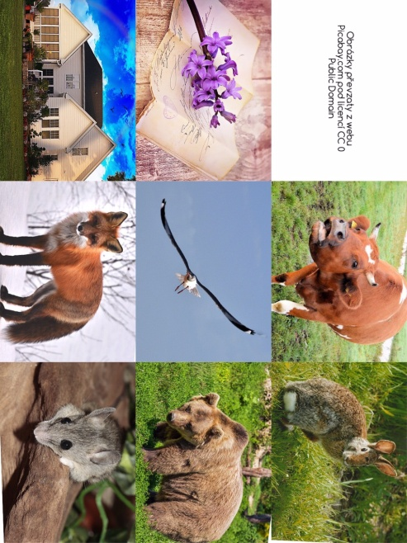
Obrázky použity z webu Pixabay.com
s licencí CC 0 Public Domain
– není nutné uvádět zdroj.
Obr. 5.1: FlashCards 1
V rodném jazyce hledáme přirovnání, patřící k vyobrazeným klíčovým slovům (např. silný jako medvěd, tichý jako myš,...). Pokud zvládneme, pokoušíme se tato přirovnání přeložit
do anglického jazyka.

Hlavní část
Připomeneme význam přirovnání.
Připravujeme se na poslech písně. Žáci mají k dispozici další sadu karet, tentokrát textovou. Snaží se podle poslechu propojit text a obrázek s tím, co slyší v textu písně. Karty řadí chronologicky dle poslechu.
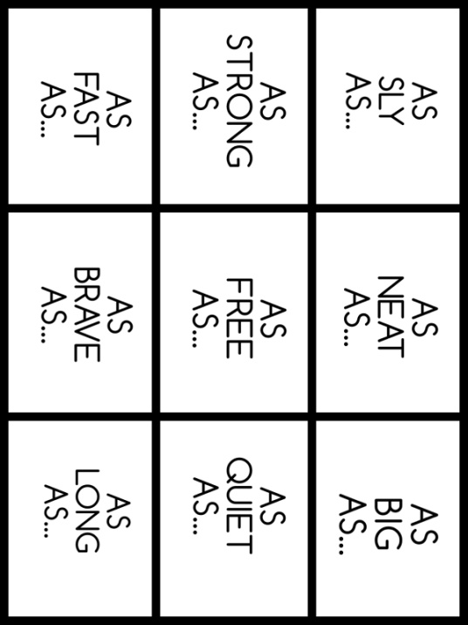
Obr. 5.2: FlashCards 2
Žáci dle poslechu přiřazují přirovnání k podstatným jménům, se kterými se seznámili v úvodu hodiny. Následuje společná kontrola. Jednotlivé výrazy překládáme prostřednicvtím intraktivního překladače (aplikace či webové rozhraní). Porovnáváme je s odhady
před překladem. Všechna tato spojení si zapíšeme do slovníku, vyhledáme a zkontrolujeme jejich významy. Trénujeme jejich výslovnost.

Závěrečná část
Následuje práce s webovým rozhraním Lyricstraining.com, kde žáci vyhledají v poli SEARCH text písně Everything At Once (zpěvačka Lenka).

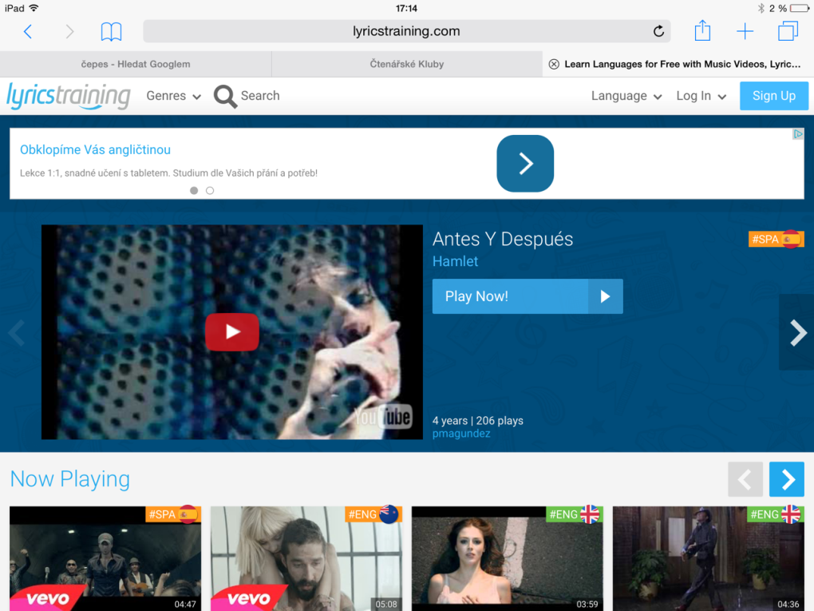
Obr. 5.3 : PrintScreen obrazovky prohlížeče 1

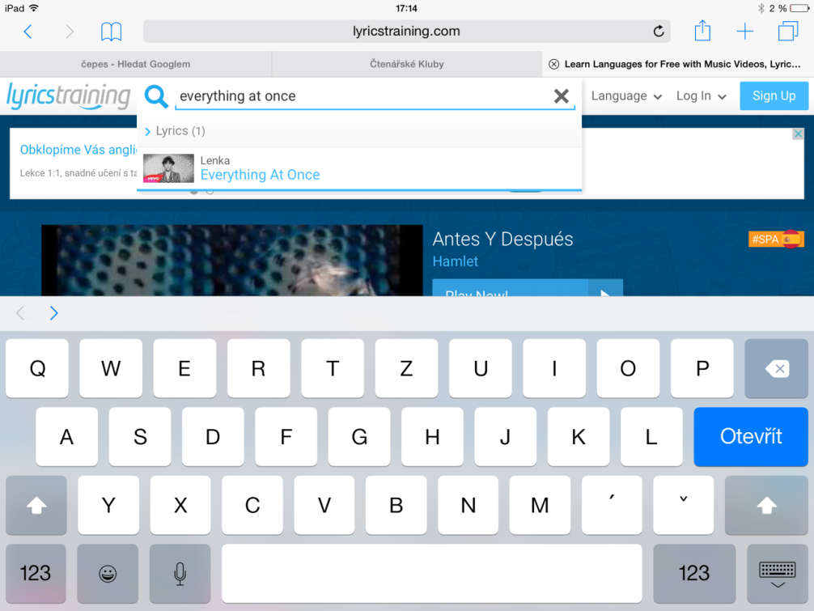
Obr. 5.4 : PrintScreen obrazovky prohlížeče 2

Vzhledem k věku a ke znalostem volíme úroveň BEGINNER. V pravém horním rohu pak žáci dle zvážení volí mezi WRITE MODE (dopisování slov) nebo CHOICE MODE (volba z nabídky).

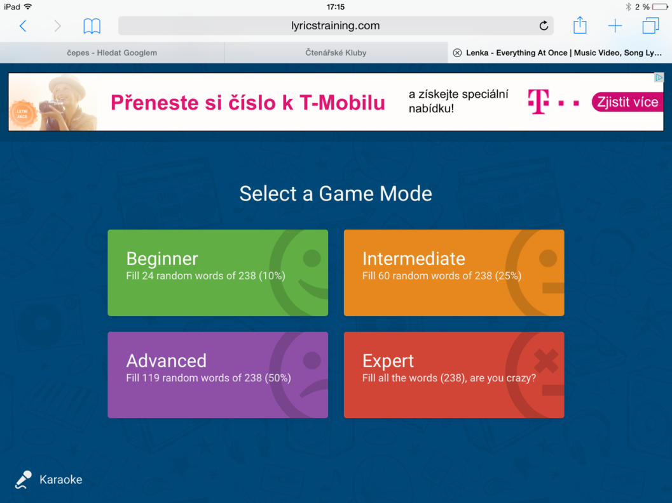
Obr. 5.5 : PrintScreen obrazovky prohlížeče 3
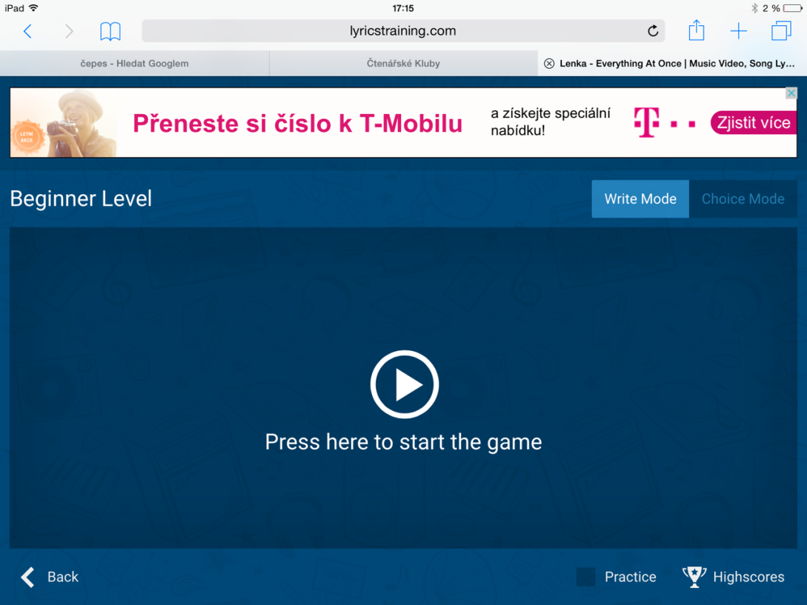
Obr. 5.6 : PrintScreen obrazovky prohlížeče 4
Po spuštění žáci doplňují slova, která v textu chybí. Upevňují tak slovní spojení, která
se v hodině naučili. Následuje opakování výslovnosti a pochopení výkladu a zhodnocení práce.

